SICAmag nummer 33, 2007

Analyse Buitengaats 2006

Yvette Gieles

In welke landen waren Nederlandse kunstenaars en organisaties in 2006 actief? Het Buitengaatsoverzicht 2006 laat de belangrijkste verschuivingen zien in landen en disciplines. Opvallend in de landen Top 50 van 2006: een lichte stijging van het totaal aantal activiteiten, een oude bekende op nummer één en vier nieuwe binnenkomers.

Stabilisatie
Buitengaats is de database waarin alle bij SICA bekende Nederlandse culturele activiteiten in het buitenland worden geregistreerd. De belangrijkste informanten zijn de Nederlandse ambassades, sectorinstituten, fondsen, koepelorganisaties en uitvoerende organisaties. Omdat Buitengaats informatie over alle kunstdisciplines bevat, biedt de database een volledig overzicht van de Nederlandse culturele activiteit over de grens, die middels subsidie en/of in samenwerking met intermediaire organisaties in de cultuursector tot stand zijn gekomen. Het aantal geregistreerde activiteiten in Buitengaats is licht gestegen ten opzichte van het voorgaande jaar. In 2005 waren 3628 activiteiten opgenomen, in 2006 komt de teller tot 3673. In een aantal landen is de Nederlandse bedrijvigheid gestabiliseerd of zelfs teruggelopen in 2006, vooral indien in het voorgaande jaar een manifestatie of viering heeft plaatsgevonden. Marokko (Art en Tour Pays-Bas le Maroc) en Ierland (Cork European Cultural Capital 2005) zijn hier voorbeelden van. Een voorzitterschap van de Europese Raad is kennelijk niet al te uitnodigend voor culturele activiteiten uit andere landen, getuige de flinke daling van Nederlandse activiteiten in Oostenrijk (voorzitter eerste helft 2006) en Finland (tweede helft). Ook het Mozartjaar betekende geen extra stimulans voor uitwisseling met Oostenrijk. De zorgvuldige redactie en invoer ten spijt, tussen het aantal daadwerkelijk plaatsgevonden activiteiten en registraties in Buitengaats kan soms ‘ruis’ zitten, bijvoorbeeld door dubbele meldingen die niet herkend worden. Ruim 10% van de activiteiten wordt door meer dan één informant aangeleverd. Een soortgelijke correctie op het werkelijke aantal activiteiten heeft zich ook in de top van de lijst voorgedaan. In Duitsland werd het afgelopen jaar duidelijk niet alleen gevoetbald, waardoor dit land de eerste plaats weer heeft overgenomen van de Verenigde Staten. Beide landen hebben wel een gelijk aandeel in de internationale activiteiten in het kader van het Rembrandt-jaar, elk vijftien van de in totaal 95 aan dit herdenkingsjaar gelieerde activiteiten in het buitenland. De samenstelling van de top vijf is constant gebleven, al hebben Frankrijk en Italië van positie gewisseld. België staat al jaren stevig op de vijfde plek. Opvallend is de forse daling van activiteiten in Italië, volgens de Nederlandse ambassade in Rome waarschijnlijk het gevolg van de stevige bezuinigingen van de regering Berlusconi. De ambassade zelf heeft echter meer projecten dan in 2005 ondersteund en had ook een iets hoger budget tot zijn beschikking. Hoewel de regering Prodi onlangs budgetverhogingen heeft aangekondigd voor de sectoren film en podiumkunsten, is het zware weer is nog niet voorbij, getuige de subsidieaanvragen die de post ontvangt voor activiteiten die de markt tot voor kort uitstekend zelf wist te realiseren. Conform de verwachting van vorig jaar is China de Russische Federatie voorbij gestreefd. De komst van een ambassadeur die een intensievere culturele uitwisseling tussen China en Nederland voorstaat en de versterking van de capaciteit op de ambassade in Beijing beginnen hun vruchten af te werpen. Australië met in het kielzog Nieuw-Zeeland stonden in de belangstelling vanwege de manifestatie ‘Dutch Dare’, de culturele component van de viering 400 jaar betrekkingen tussen Nederland en Australië. De activiteiten vonden plaats in Adelaide, Sydney, Melbourne en Wangaratta, rond bestaande festivals en instellingen. Het programma bevatte dans, muziek hedendaagse muziek en jazz, theater, architectuur, literatuur, beeldende kunst en design. Nieuwkomers in de top vijftig zijn Singapore, Letland, Macedonië en Oekraïne. De lat om in de top vijftig te komen ligt in 2006 op dezelfde hoogte als het voorgaande jaar, bij acht activiteiten. In Egypte, Iran, India en Bulgarije zijn echter zeven activiteiten of minder geregistreerd, waardoor deze landen dit jaar uit de lijst zijn gevallen.

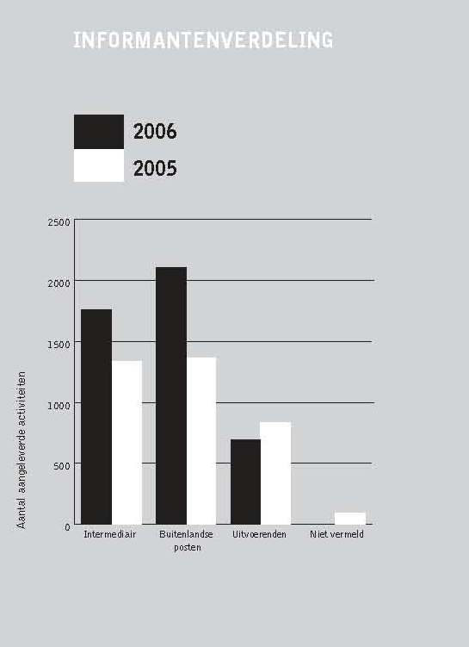

Sectoren
In vergelijking met voorgaande jaren levert de verdeling van de activiteiten per sector een redelijk constant beeld op, vooral voor de disciplines theater, dans, architectuur, multimedia, literatuur en fotografie. Het aantal internationale activiteiten in de muzieksector blijft stijgen. Ook binnen de beeldende kunsten gebeurt steeds meer buitengaats en de registraties met de kwalificatie ‘vormgeving’ zitten eveneens in de lift. Opvallend is het toegenomen aantal activiteiten in de erfgoedsector en initiatieven die in het kader van een ‘culturele manifestatie’ hebben plaatsgevonden. Tussen die laatste twee resultaten bestaat een duidelijk verband, namelijk de Rembrandt-manifestatie, die niet alleen in Nederland succesvol was, maar ook over de grens tot een verhoogde activiteit leidde. Andere manifestaties waren het Sjostakovits-jaar, de herdenking van de Hongaarse opstand in 1956 en de al eerder genoemde 400 jarige diplomatieke betrekkingen tussen Nederland en Australië. Het aantal registraties in de categorie film blijft ook in 2006 aan enige turbulentie onderhevig. Het spectaculaire resultaat in 2005 was vooral een gevolg van een inhaalslag door informant Holland Film, waarbij elke Nederlandse film binnen hetzelfde filmfestival telde. In 2006 is de telling aangepast en worden meerdere vertoningen binnen één festival als één activiteit geregistreerd. Halverwege het jaar is aan de database wel de invuloptie ‘aantal activiteiten’ toegevoegd, waardoor wel nauwkeuriger geregistreerd kan worden indien gelijktijdig op dezelfde locatie meerdere activiteiten plaatsvinden. Omdat deze invuloptie pas in de loop van 2006 is toegevoegd, zullen de resultaten pas bij het jaaroverzicht 2007 goed zichtbaar zijn.

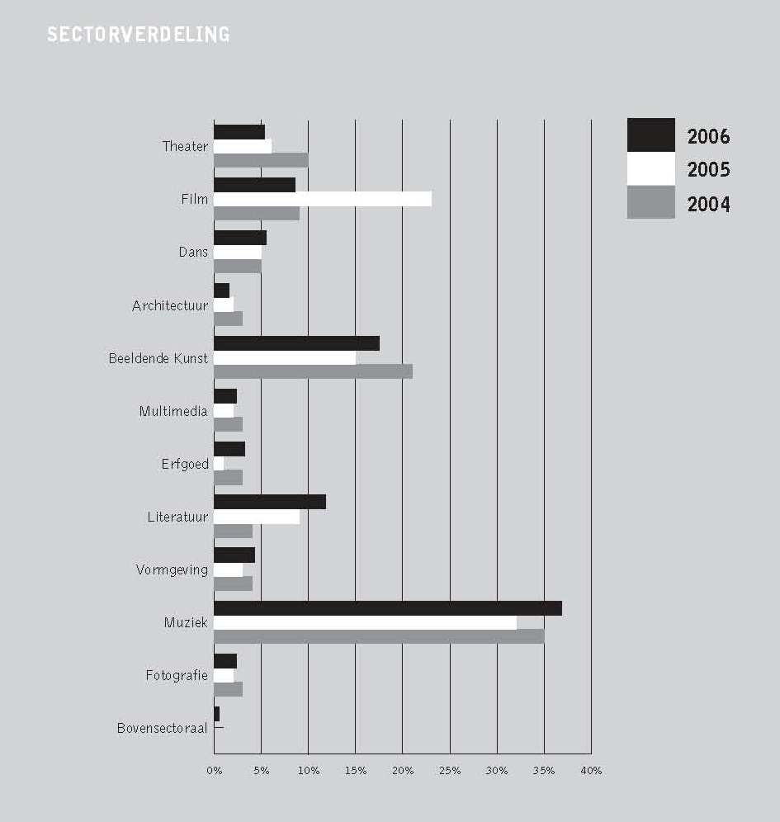

Het is verleidelijk om te kijken welke sector internationaal het meest ondernemend is, maar vorig jaar is in de Buitengaats-analyse 2005 al opgemerkt dat een vergelijking tussen de sectoren onderling niet gemaakt kan worden. De structuur van de database laat dit eenvoudigweg nog niet toe, omdat deze geen rekening houdt met de schaalverschillen tussen activiteiten. Een tournee is bijvoorbeeld één activiteit, maar bestaat uit meerdere optredens en een filmfestival telt eveneens als één activiteit, terwijl misschien meerdere Nederlandse filmproducties worden vertoond. Hetzelfde kan uiteraard ook gelden voor een serie concerten op dezelfde locatie. Dat laat zich lastig vergelijken met bijvoorbeeld tentoonstellingen en artist in residencies (beeldende kunsten), vertalingen (literatuur) en losse muziekoptredens. Bovendien kunnen activiteiten tot meerdere sectoren worden gerekend, in 2006 was dit het geval bij een kleine 400 activiteiten.

Informanten
De betrouwbaarheid van Buitengaats valt of staat met de consequente aanvoer en verwerking van gegevens. Naar aanleiding van het Buitengaats-onderzoek in 2005, zijn we het informantenbestand wat scherper in de gaten gaan houden. De samenstelling en het aanlevergedrag wordt nu jaarlijks bekeken. Voor een representatief beeld van de Nederlandse presentatie in het buitenland zijn met name de activiteiten die aangeleverd worden door de Nederlandse ambassades, inclusief de instituten in Parijs en Jakarta, en sectorinstituten van groot belang. Daarom streeft de SICA er naar om hun aandeel zo volledig mogelijk te krijgen. Bij ieder werkbezoek aan Nederland van een ambassademedewerker culturele zaken worden het belang en de mogelijkheden van Buitengaats besproken. Minder ervaren medewerkers en posten waarvan de aanvoer wat hapert, krijgen instructies om bijvoorbeeld het on-line invoeren van gegevens te vergemakkelijken en statistieken voor het eigen land uit de database te halen. Deze aanpak leidt vaak tot een verbeterde aanvoer, waardoor bijvoorbeeld het gestegen aantal activiteiten in Noorwegen en Slovenië kan worden verklaard. Ook in Servië, het land dat in 2006 nota bene werd gehalveerd, verdubbelde het aantal registraties. In 2006 is bijna de helft van alle activiteiten aangeleverd door de posten in het buitenland. Daarmee is het aandeel van de posten flink gestegen, van 38 % in 2005 naar 46 % in 2006. Sectorinstituten en fondsen zijn verantwoordelijk voor een derde van de aangeleverde activiteiten en de rest categorie, 16% komt van uitvoerende organisaties, die hun eigen activiteiten aanmelden.

Yvette Gieles is Hoofd Beleid, Activiteiten & Advies bij de SICA. Met medewerking van Christina Hiemstra en Irene Noordkamp

